INDICAÇÃO N° 783/2025

INDICAMOS O RECAPEAMENTO DA PAVIMENTAÇÃO ASFÁLTICA NA RUA MATO GROSSO E TRAVESSA HAVAÍ, NO BAIRRO JARDIM AMAZÔNIA, NO MUNICÍPIO DE SORRISO/MT.

DARCI GONÇALVES – MDB e Vereadores abaixo assinados, com assento nesta Casa, de conformidade com o Art. 115 do Regimento Interno, REQUEREM à Mesa, que este expediente seja encaminhado ao Exmo. Senhor Alei Fernandes, Prefeito Municipal, com cópia à Secretaria Municipal de Infraestrutura, Transportes e Saneamento, versando sobre a necessidade da realização de recapeamento da pavimentação asfáltica na Rua Mato Grosso e Travessa Havaí, no Bairro Jardim Amazônia, no Município de Sorriso/MT.

JUSTIFICATIVAS

Considerando que a Rua Mato Grosso e a Travessa Havaí são vias importantes para o deslocamento no Bairro Jardim Amazônia, exercendo papel fundamental na mobilidade urbana;

Considerando que ambas as vias apresentam trechos com asfalto deteriorado, buracos e irregularidades, que dificultam o tráfego, oferecem riscos de acidentes e causam transtornos à população;

Considerando que o recapeamento contribuirá para a valorização do bairro, maior segurança viária, conforto dos usuários e redução dos custos com manutenções frequentes;

Considerando que seguem em anexo, imagens do local, que ilustram as condições atuais da pavimentação e reforçam a urgência da intervenção solicitada.

Câmara Municipal de Sorriso, Estado de Mato Grosso, 24 de junho de 2025.

DARCI GONÇALVES  Vereador MDB | RODRIGO MATTERAZZI  Vereador Republicanos

ADIR CUNICO  Vereador NOVO | BRENDO BRAGA  Vereador Republicanos | DIOGO KRIGUER  Vereador PSDB
EMERSON FARIAS  Vereador PL | GRINGO DO BARREIRO  Vereador PL | JANE DELALIBERA  Vereadora PL
TOCO BAGGIO  Vereador PSDB | PROFª SILVANA PERIN  Vereadora MDB | WANDERLEY PAULO  Vereador PP

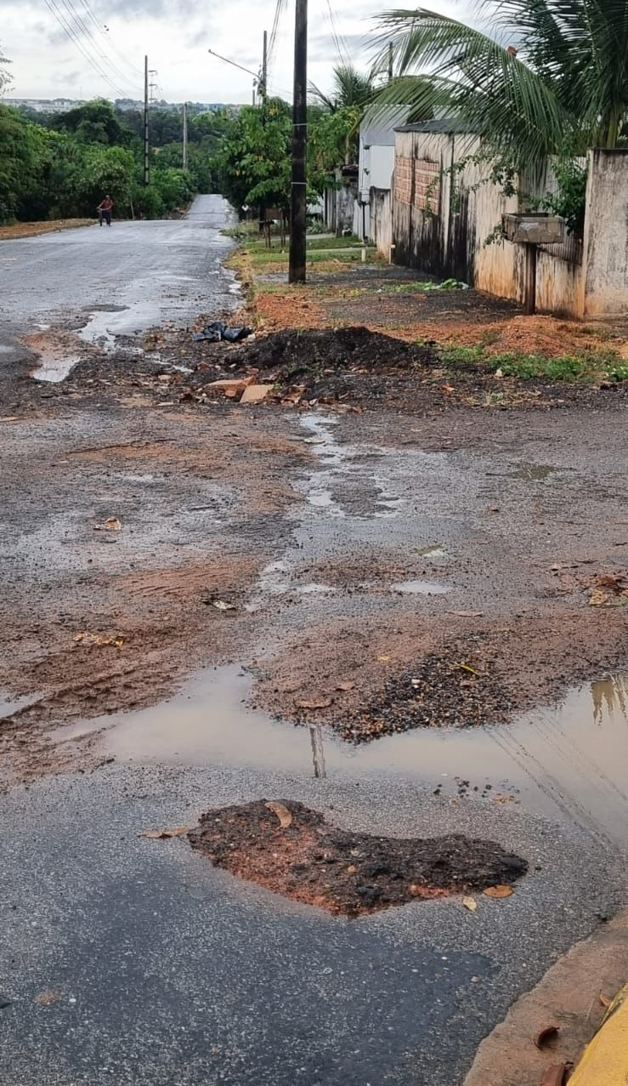 | 